Министерство науки и высшего образования Российской Федерации
Федеральное государственное бюджетное образовательное учреждение
высшего образования
«ЧГУ им. Ульянова»
Кафедра «Компьютерных технологий»

ЛАБОРАТОРНАЯ РАБОТА № 2
по дисциплине «Проектирование программного обеспечения»
Методология IDEF0.
Построение диаграмм DFD

Выполнил: | студент группы КТ-31-24  Колсанов Максим
Проверил: | старший преподаватель  Мытников А.Н.
г. Чебоксары 2026

Содержание
1 Цель работы 2
2 Краткие теоретические сведения 2
3 Предметная область и границы проектной модели 2
4 Функциональная модель IDEF0 «Как есть» 4
4.1 Контекстная диаграмма A-0 4
4.2 Декомпозиция функции A0 5
4.3 Декомпозиция функции A4 «Проверять оплату и завершать продажу» 6
5 Контекстная модель IDEF0 «Как будет» 7
6 Построение диаграмм потоков данных DFD 7
6.1 Контекстная DFD функции A0 8
6.2 DFD первого уровня функции A0 9
6.3 DFD функции A4 «Проверять оплату и завершать продажу» 10
7 Вывод 11

1. Цель работы
Изучить основные принципы методологии функционального моделирования IDEF0 и получить практические навыки построения функциональных моделей. Научиться определять границы информационной системы, внешние источники и приёмники информации, а также строить диаграммы потоков данных DFD и выполнять их последовательную декомпозицию.
В качестве предметной области рассматривается анонимный интернет-магазин цифровых товаров с оплатой криптовалютой. Целевой программной системой является Telegram-магазин, который автоматизирует оформление заказа, резервирование товара, формирование платёжного запроса, проверку поступления средств и выдачу закрытых материалов.

2. Краткие теоретические сведения
Методология IDEF0 используется для функционального моделирования. Функции изображаются прямоугольными блоками, а взаимодействия функций с окружающей средой и между собой - стрелками. Входы присоединяются к левой стороне блока, управления - к верхней, выходы - к правой, механизмы - к нижней. Контекстная диаграмма A-0 содержит один блок с локальным номером 0, после чего выполняется декомпозиция на функции нижнего уровня.
На дочерней IDEF0-диаграмме внутри блоков используются локальные номера 1, 2, 3 и т. д. Граничные стрелки дочерней диаграммы должны быть сбалансированы с интерфейсом родительского блока. Туннельная стрелка применяется только тогда, когда её отсутствие на соседнем уровне декомпозиции является осмысленным.
DFD применяется для описания движения и преобразования информации. На DFD отображаются внешние сущности, процессы, потоки данных и хранилища. Внешняя сущность и хранилище не связываются напрямую: обмен с внешней средой и работа с накопителями выполняются через процессы.

3. Предметная область и границы проектной модели
Магазин предназначен для продажи цифровых товаров через Telegram без отдельной регистрации покупателя. Для идентификации заказа используется Telegram ID, однако ввод ФИО, телефона, электронной почты и адреса доставки не требуется. В модели рассматриваются покупатель, администратор и владелец магазина, а также внешняя блокчейн-инфраструктура и сервис получения курсов криптовалют.
- публикация каталога цифровых товаров, цен и доступных остатков;
- выбор товара, валюты и сети оплаты покупателем;
- резервирование единицы товара и создание заказа;
- формирование адреса, сети, точной уникальной суммы и срока оплаты;
- автоматическое получение сведений о переводах и сопоставление их с ожидаемыми платежами;
- фиксация оплаты, продажи и последующей выдачи закрытых материалов;
- уведомление персонала, поддержка покупателей и обработка спорных поступлений владельцем.
Ключевое ограничение модели: обычное поступление средств не подтверждается администратором вручную. Проверка выполняется автоматически по данным блокчейна. Ручное рассмотрение относится только к исключительным ситуациям: неверная сеть, недоплата, переплата, поздний перевод или невозможность однозначного сопоставления.
На IDEF0-диаграммах базы данных не показываются как элементы бизнес-процесса. Программные и инфраструктурные компоненты могут выступать механизмами. Логические хранилища информации появляются только на DFD, где они являются самостоятельным элементом нотации.

4. Функциональная модель IDEF0 «Как есть»
Модель «Как есть» описывает продажу цифрового товара как бизнес-процесс до объединения всех операций в едином Telegram-магазине. Покупатель выбирает товар и выполняет криптовалютный перевод, а продавец организует каталог, заказ, выдачу и обработку исключений. Проверка поступлений рассматривается как отдельная функция и не заменяется подтверждением по скриншоту или кнопке пользователя.

4.1. Контекстная диаграмма A-0
Основная функция контекстной диаграммы: A0 - Осуществлять продажу цифровых товаров с оплатой криптовалютой. Цель модели - определить состав функций продажи и их внешние интерфейсы. Точка зрения - организация интернет-магазина и покупатель.
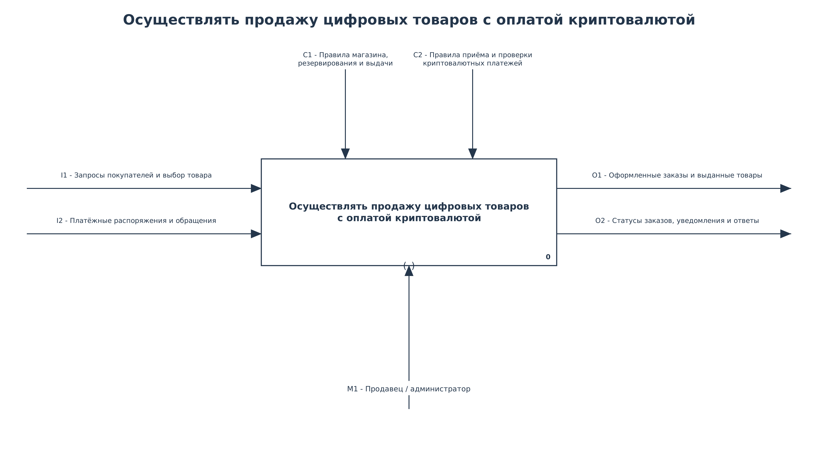

4.2. Декомпозиция функции A0
Верхний уровень процесса разбит на пять крупных функций. Блоки расположены по доминированию слева направо и сверху вниз. Внутри блоков используются только локальные номера 1-5. Граничные входы и управления наследуют интерфейс контекстной диаграммы.
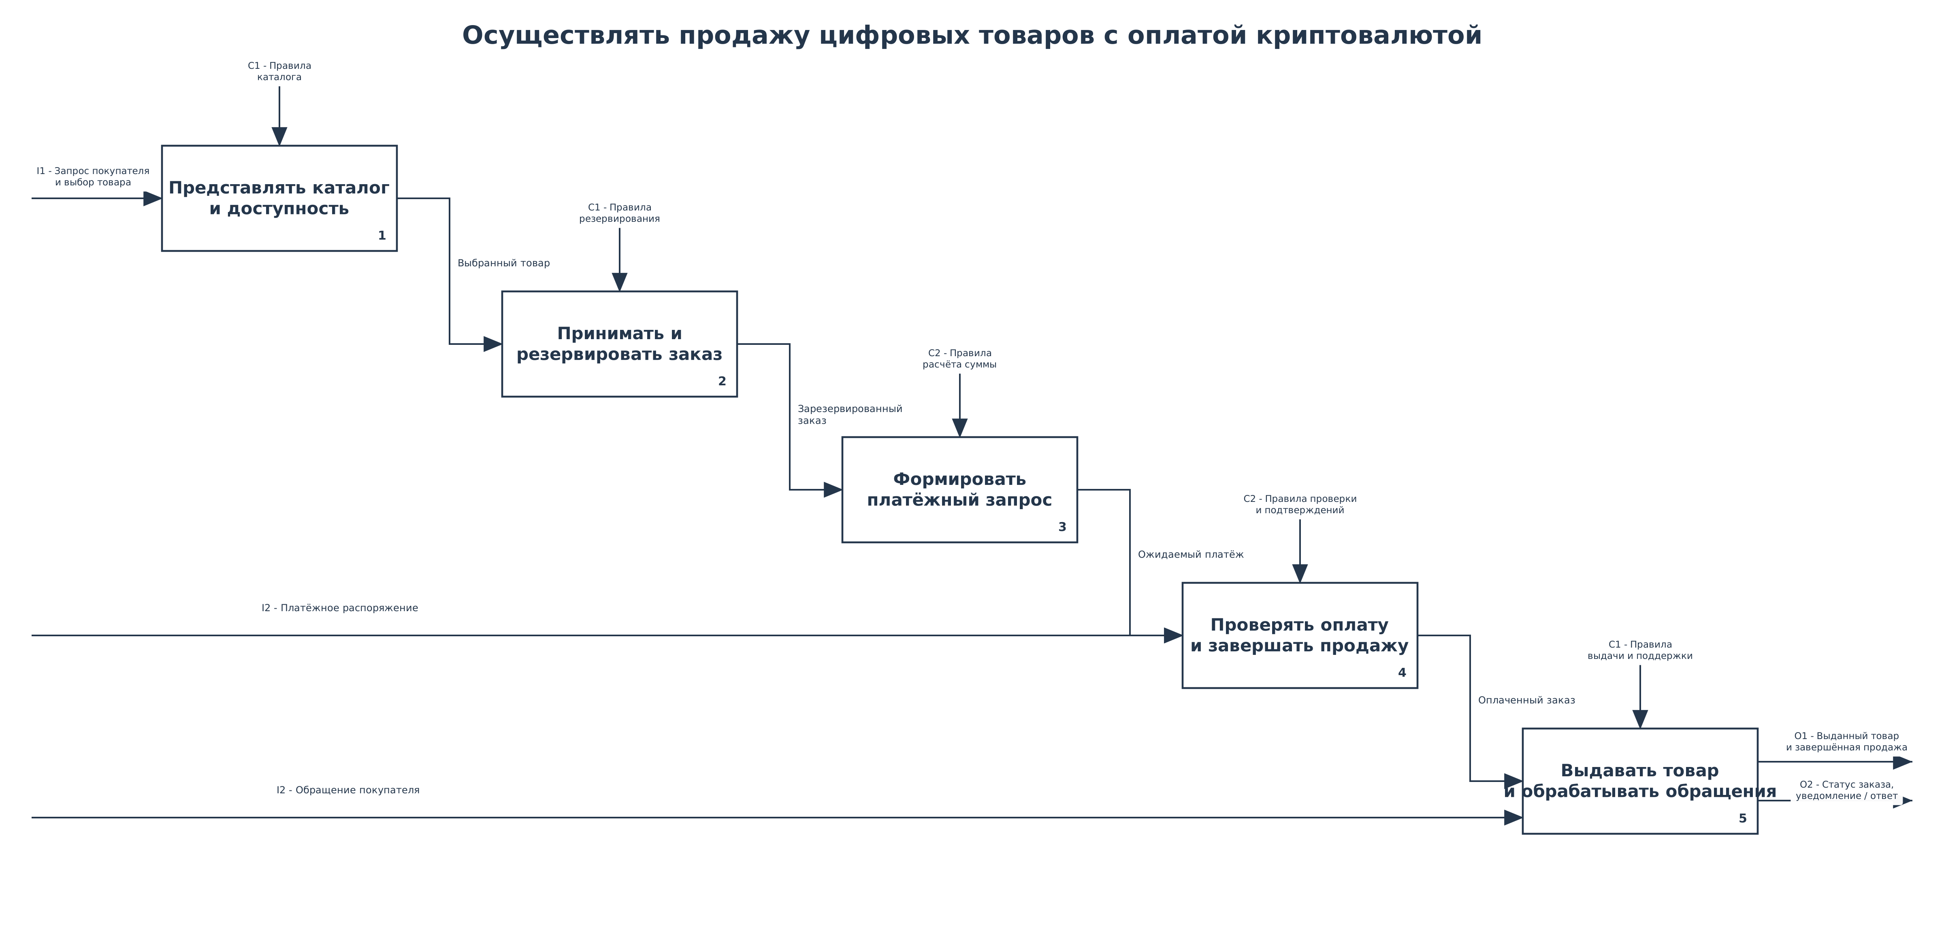

4.3. Декомпозиция функции A4 «Проверять оплату и завершать продажу»
Функция проверки оплаты детализирована так, чтобы показать автоматическое сопоставление ожидаемого платежа и фактического перевода. Администратор не подтверждает корректный перевод вручную. Система получает сведения о транзакции, проверяет сеть, токен, адрес, точную сумму, время и подтверждения, после чего фиксирует оплату и продажу.
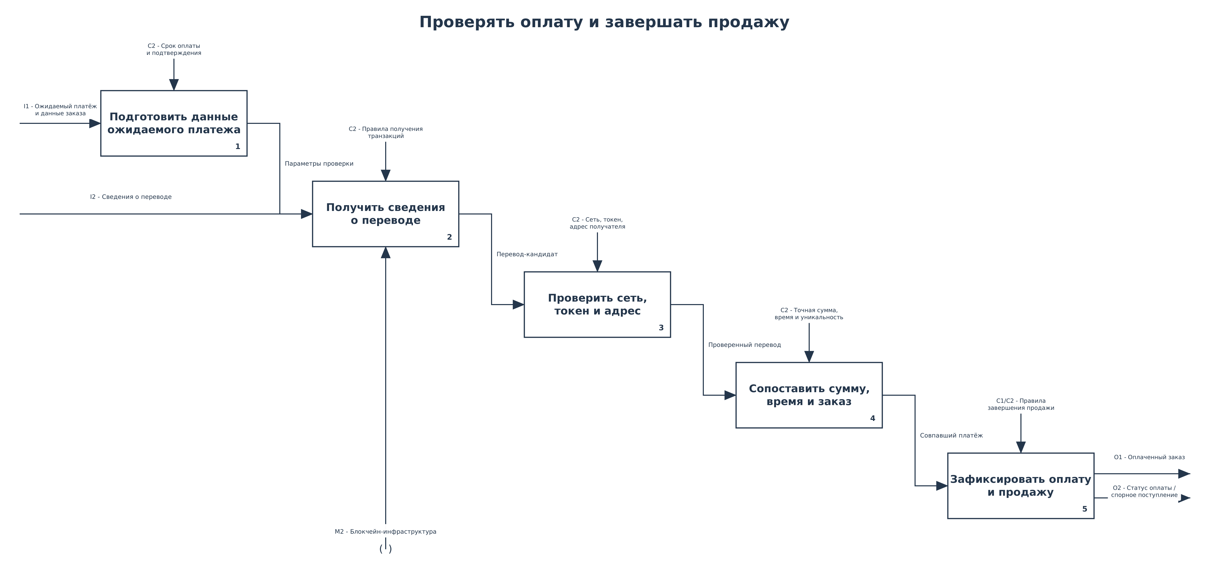

5. Контекстная модель IDEF0 «Как будет»
После внедрения целевой системы основные операции объединяются в Telegram-магазине. Покупатель самостоятельно просматривает каталог, оформляет заказ, получает платёжные реквизиты и после автоматического подтверждения перевода получает цифровой товар. Администратор управляет каталогом и поддержкой, а владелец подключается к управлению персоналом и спорным поступлениям.
Основная функция целевой модели: A0 - Автоматизировать продажу цифровых товаров через Telegram-магазин.
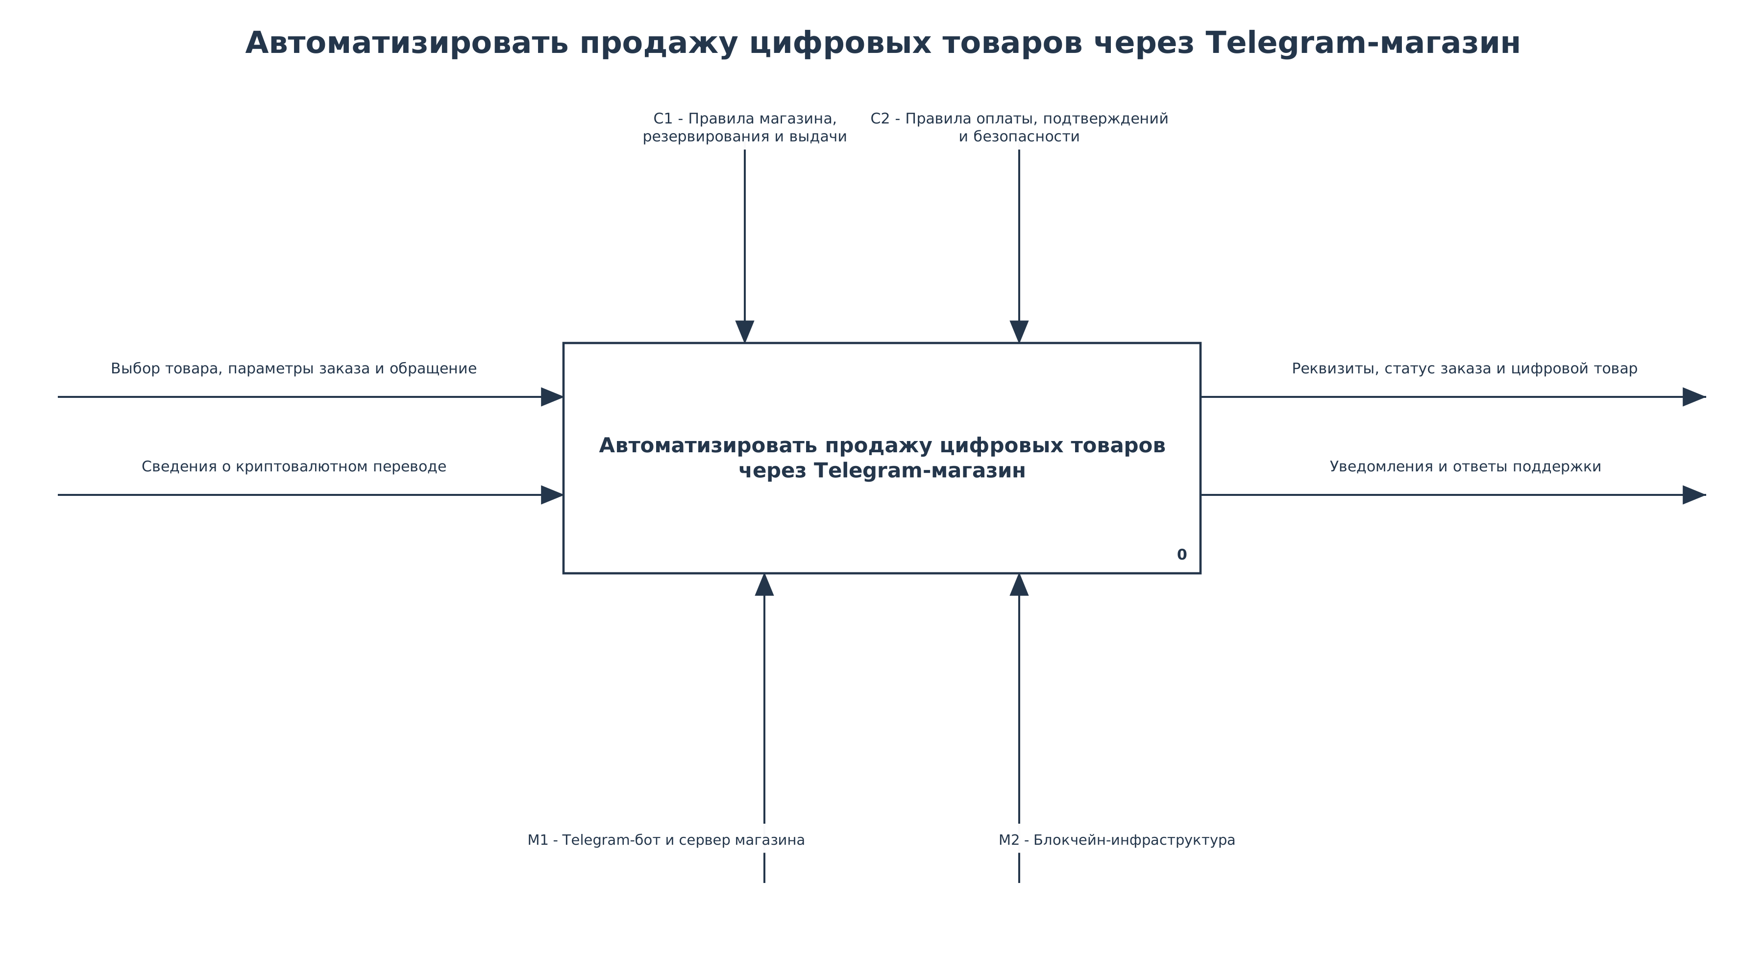

6. Построение диаграмм потоков данных DFD
DFD используется для информационной детализации целевой модели. В работе построены три уровня: контекстная DFD функции A0, DFD первого уровня с процессами 1.0-5.0 и детальная DFD функции A4, соответствующей процессу 4.0 «Проверять оплату и завершать продажу».

6.1. Контекстная DFD функции A0
На контекстном уровне вся программная система представлена одним процессом. Внешними сущностями являются покупатель, администратор, владелец, блокчейн-инфраструктура и сервис курсов криптовалют. Потоки задают границу информационной системы и должны сохраняться при последующей декомпозиции.
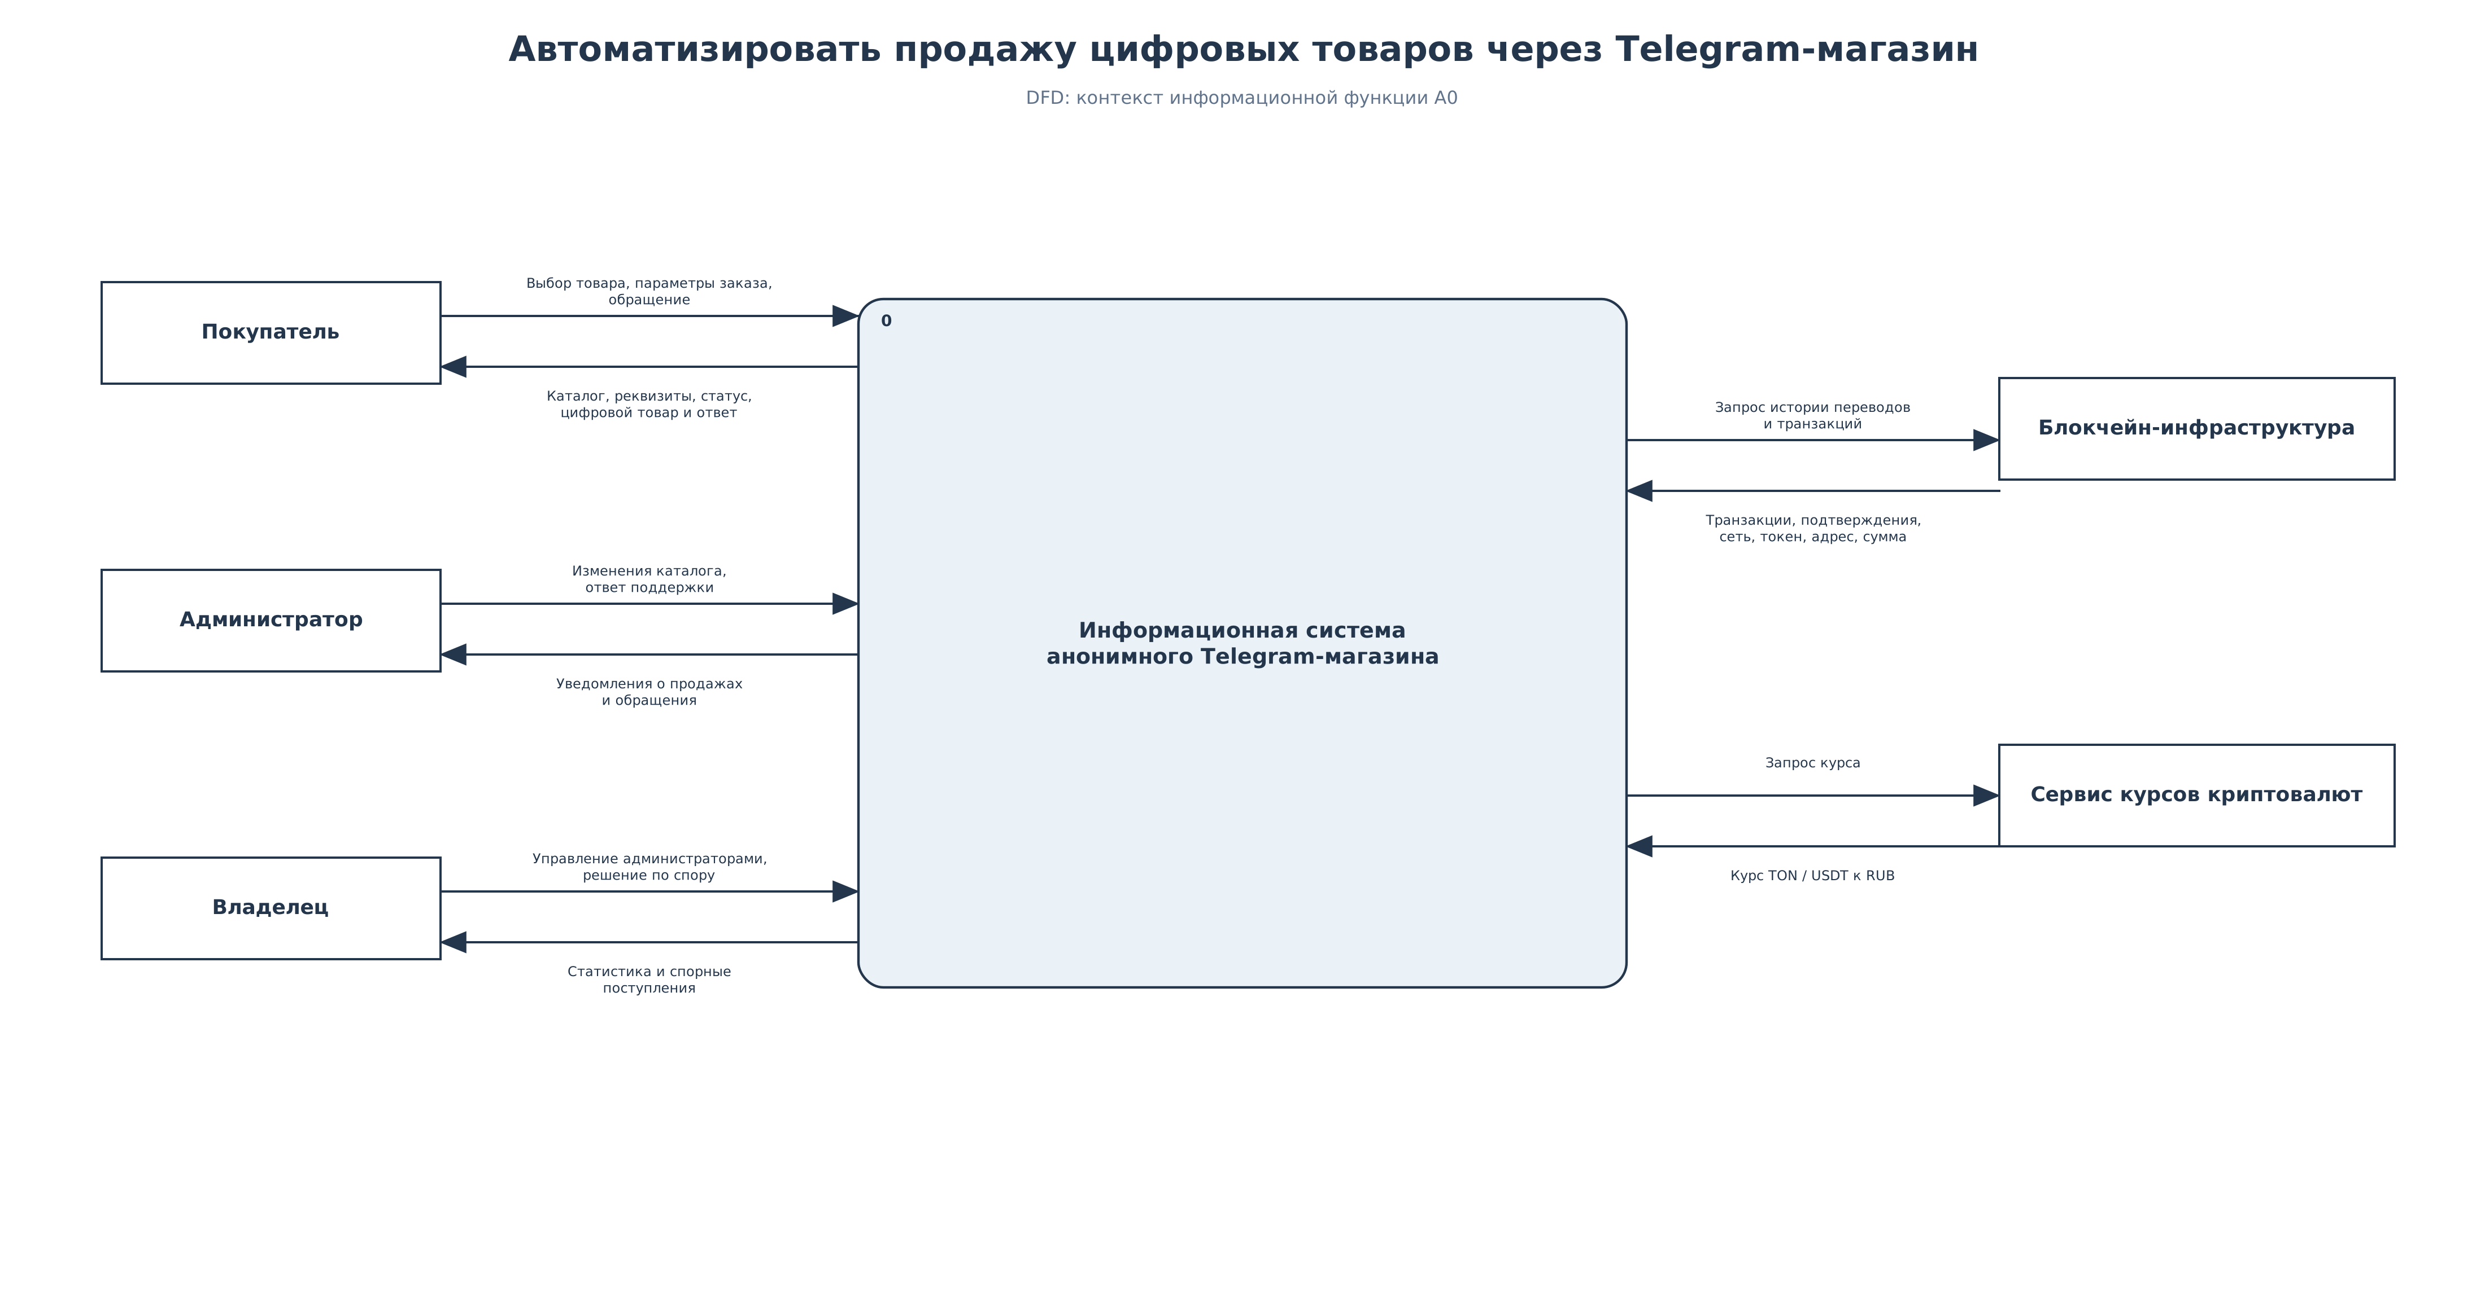

6.2. DFD первого уровня функции A0
Функция A0 декомпозирована на пять информационных процессов, напрямую соответствующих функциям 1-5 IDEF0. На этом уровне показаны логические хранилища данных. Повторное изображение одной и той же внешней сущности или хранилища используется только для уменьшения пересечений и не означает создание нового объекта.
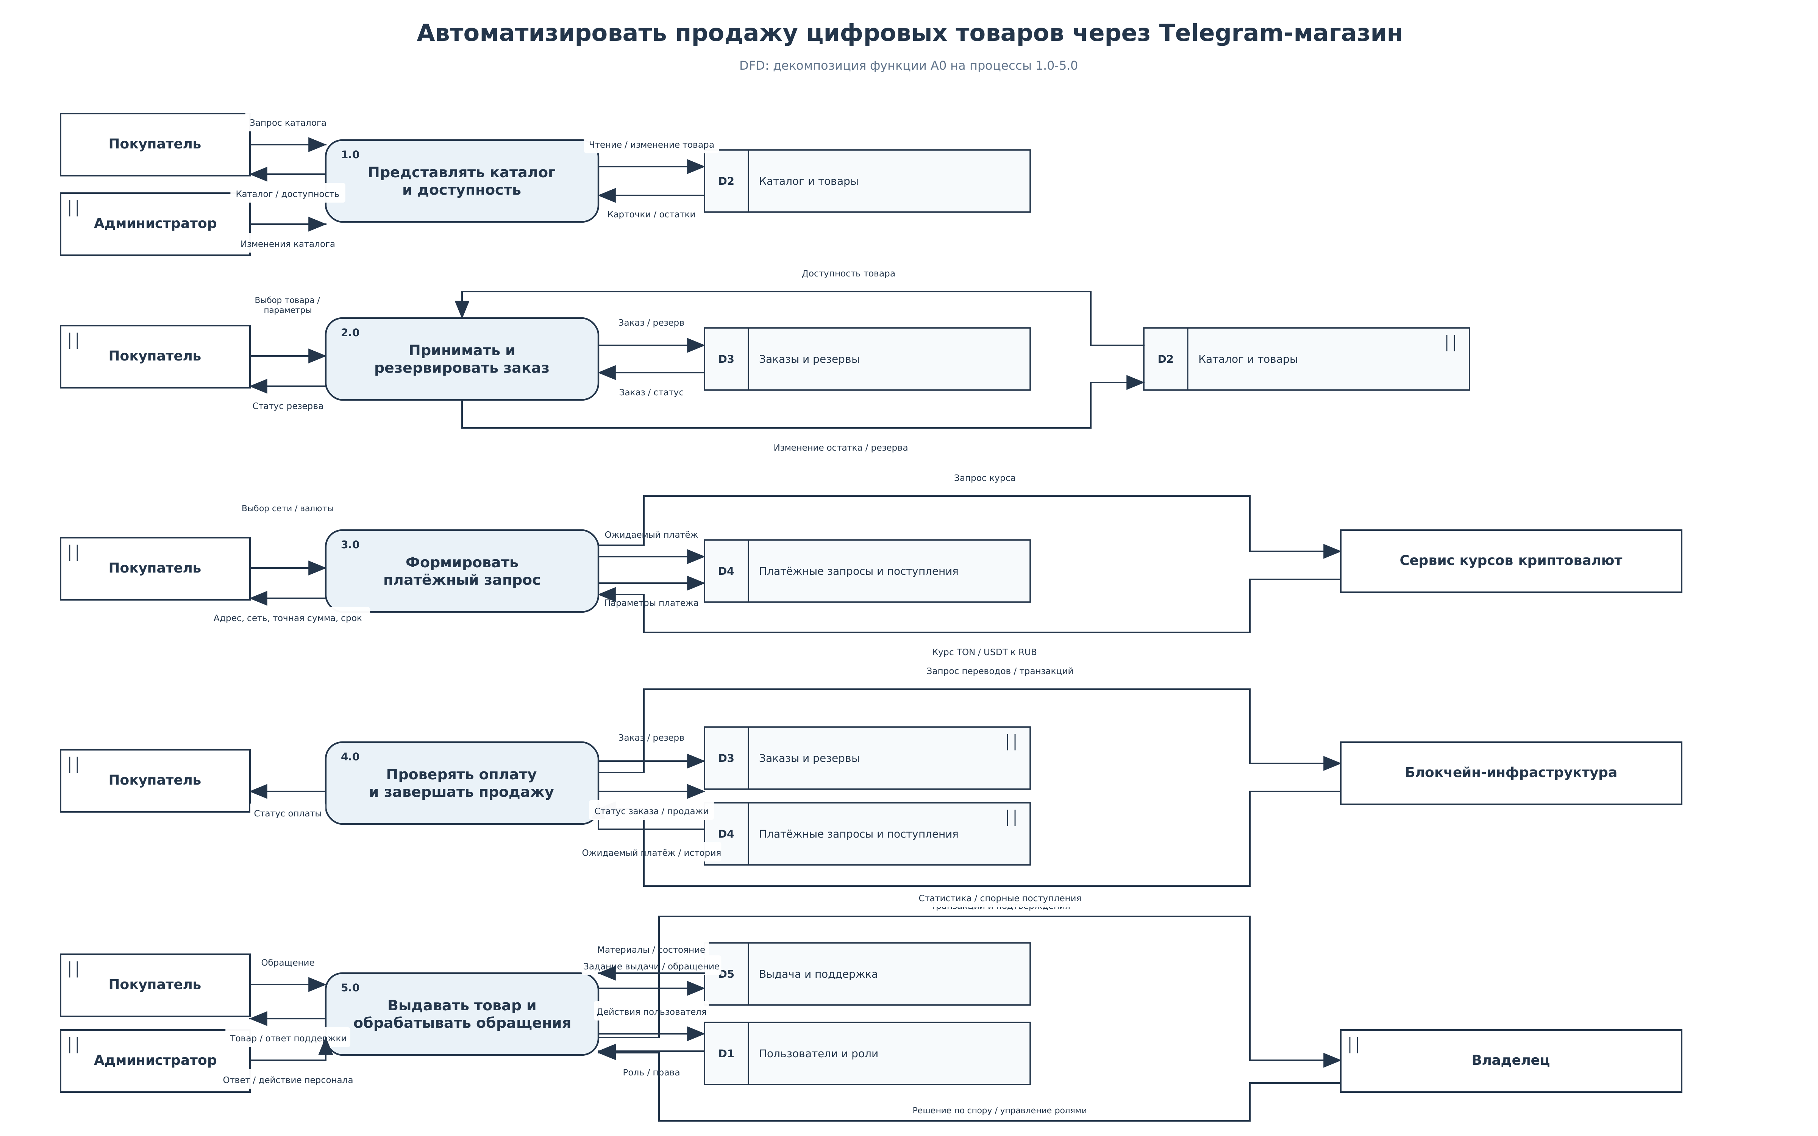

6.3. DFD функции A4 «Проверять оплату и завершать продажу»
Процесс 4.0 декомпозируется на подготовку ожидаемого платежа, получение подтверждённых переводов, проверку параметров транзакции, сопоставление суммы и заказа, а также фиксацию оплаты и продажи. Внешняя блокчейн-инфраструктура используется как источник достоверных сведений о переводе; скриншоты и ручное нажатие кнопки не являются подтверждением оплаты.
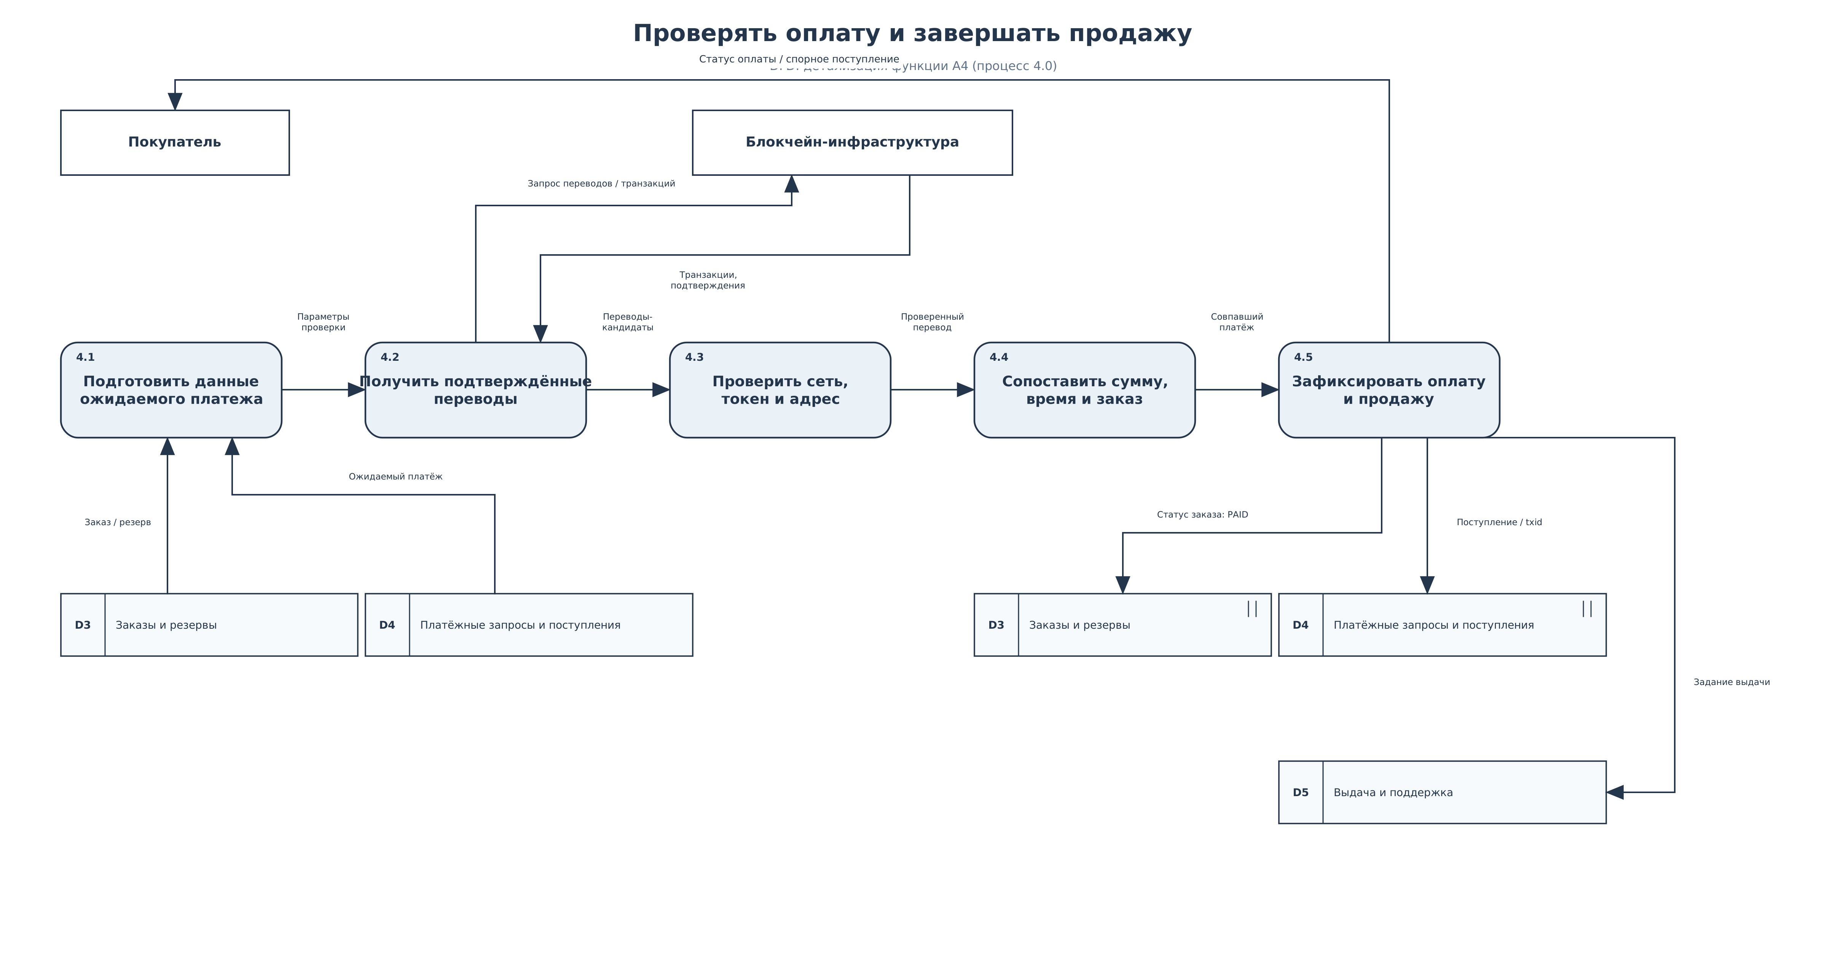

7. Вывод
В ходе лабораторной работы была рассмотрена предметная область анонимного интернет-магазина цифровых товаров с оплатой криптовалютой и построена функциональная модель процесса продажи.
С использованием IDEF0 определены основные функции, их входы, управления, выходы и механизмы. Построены контекстная модель состояния «Как есть», декомпозиция функции A0, детальная модель автоматической проверки оплаты и контекстная модель «Как будет». В IDEF0 не использовались базы данных как элементы бизнес-процесса, а локальные номера функций размещены внутри блоков в соответствии с правилами нотации.
С использованием DFD определены границы информационной системы, внешние сущности, процессы, потоки и логические хранилища данных. DFD первого уровня напрямую связана с функциями IDEF0, а процесс проверки оплаты дополнительно детализирован. Все основные потоки направлены слева направо или по выделенным ортогональным трассам, внешние сущности и хранилища взаимодействуют только через процессы.
Отдельно учтено требование автоматической проверки оплаты: корректное поступление определяется программной системой по данным блокчейна и параметрам ожидаемого платежа. Ручная проверка владельцем рассматривается только как исключительный сценарий для спорных переводов.

